用例规约描述
Use Case Description
编号：TMP-UCD
版本 1.2

作者： | 张羊左 | 日期： | 2013年6月 3
审批： |  | 日期：

变更记录

日期 | 版本 | 变更说明 | 作者
2013年6月6日 | 1.1 | 更改之前版本的错误和不详尽的地方 | 张羊左
2013年6月7日 | 1.2 | 增加网站原型，以及修改一些之前有歧义的地方 | 张羊左

填表说明
本文档的目的是依据《需求规格说明书》和系统原型，建立用例模型，并对用例模型进行具体描述。
《用例规约描述》是面向对象分析和设计的重要步骤。
《用例规约描述》需要进行评审。
《用例规约描述》是《需求规格说明书》的重要附件。

引言
《用例规约描述》是描述项目小组对项目进行需求分析得到的关于用户和系统之间交互作用的文本性描述文档。

目的
用例是关于用户和系统之间相互作用的文本性描述，从外部角度描述系统的行为，表达系统应该做什么。本文档通过用例规约描述，来进一步说明该系统需求，是下一阶段系统设计的基础，也是测试用例的重要依据。

定义
缩写、术语 | 解 释
任意用户 | 任何访问网站的用户
会员 | 已注册登录的用户
一级分类 | 商品的最高级分类，下面有其他分类，本次的一级分类为品牌
二级分类 | 一级分类的子分类，一些同一类品牌下属的包含型号信息分类产品
商品目录 | 将商品进行分类显示，分为一级目录和二级目录
商品信息 | 包括：电脑品牌，型号，价格，颜色，电脑处理器型号，屏幕尺寸，折扣，库存，描述，图片，分类的信息

概述
对项目的总体概述，包括系统、子系统及功能模块。

用例描述
对项目中的所有用例进行详细描述。

2.1首页商品分类浏览及商品列表浏览
当用户进入主页进行浏览时，可在页面的左侧边栏出找到按照品牌进行分类的商品一级目录列表点击一级目录可以显示出该目录下的所有属于该品牌的不同系列，并可点击主页上的具体的商品的图片进入具体的商品的介绍信息。
用例图：
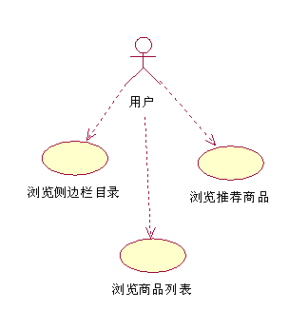
流程图：
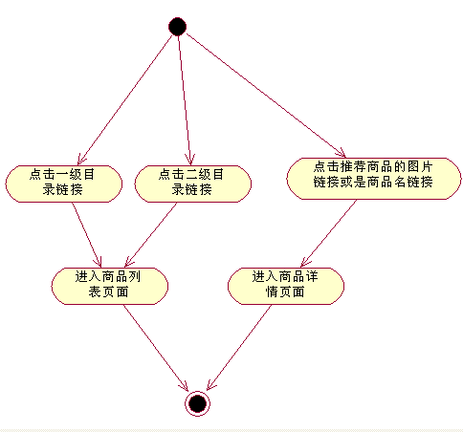
页面原型：
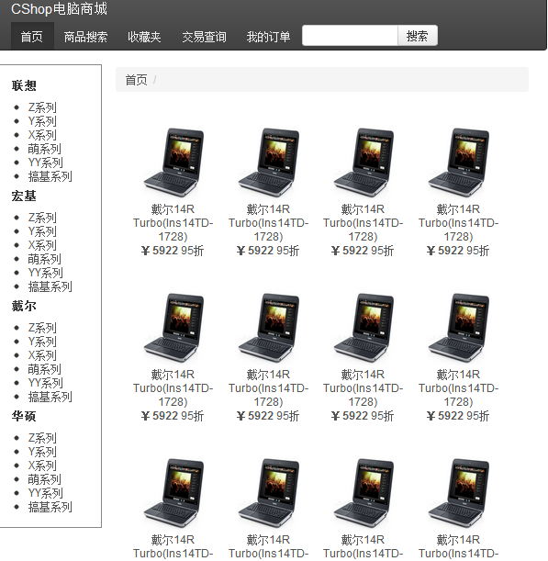

用例规约：
用例名称： | 浏览侧边栏目录
用例ID：
角色： | 任意用户
用例说明： | 1.访问商城的用户可以对首页上的商品进行分类浏览，主要分类是以电脑的品牌和该品牌的系列为主，通过点击主页左侧边栏的分类目录可进入该系列商品的列表页面（详见商品列表），同时可以点击商品列表的商品的图片或是商品名的链接可进入该商品的商品详情界面（详见商品详情用例规约）。  2.侧边栏目录只存在于主页上，其他页面军不包含侧边栏目录。
前置条件： | 用户已经打开商城的主页或任意页面（若不是主页需要点击主页链接并返回主页）
基本事件流： | - 用户在页面左侧边栏可看到商品的一级分类（品牌）的链接，各一级目录的下方是已展开的商品系列的链接（一些属于该品牌的系列的链接）。  - 若点击品牌则进入该品牌则进入该品牌的所有系列的商品列表界面（跳转到一个新页面）（详见商品列表界面，其所属层级 例子：首页>联想）。  - 点击品牌链接下方的系列链接则进入该系列的商品列表界面。（跳转到一个新页面）（所属层级 例子：首页>联想>y系列）
异常&备选事件流： | 如果点击一级目录（品牌）或是二级目录（系列）链接后无商品应提示该系列商品已下架的提示框并跳转回到主页。
后置条件： | 无
用例规约：
用例名称： | 浏览推荐商品
用例ID：
角色： | 任意用户
用例说明： | 访问商城的用户点击主页上列出的一些推荐商品的图片或是图片下方的链接可进入该商品的商品详情界面（详见商品详情用例规约），其商品展示包含（图片+商品名+商品的原价+商品的折扣价）均匀排布在左侧边栏的右侧，属于整个页面中部的位置。（总共显示出大概30条推荐商品）
前置条件： | 用户已经打开商城的主页或任意页面（若不是主页需要点击主页链接并返回主页）
基本事件流： | - 用户若是点击推荐商品中的商品图片或是商品链接，则进入商品详情的页面。（详见商品详情）
异常&备选事件流： | 若是点击具体的推荐商品的图片或是商品名链接时检测到该商品已删除怎提示商品已下架并跳转回主页
后置条件： | 无

用例规约：
用例名称： | 浏览商品列表
用例ID：
角色： | 任意用户
用例说明： | 用户进入商品列表界面，可点击商品的图片链接或是商品名链接进入相关商品的商品详情界面（详见商品详情用例规约）商品列表中应包含的商品信息为库存+商品名+图片+商品原价+折扣价+一个加入购物车按钮+一个收藏按钮，商品按照一行一列的垂直对齐的排布方式排列在页面的中部，商品列表页面默认包含在商品搜索页里。
前置条件： | 用户已经打开商城的主页或任意页面（若不是主页需要点击主页链接并返回主页）
基本事件流： | - 用户点击商品名链接进入商品搜索页面，页面上布局为（顶部是页面链接栏+商品搜索栏，下方是商品的高级搜索选项，再下方是商品的列表），用户点击商品图片链接进入该商品的商品详情页面。（详见商品详情）  - 商品列表初始包含20条商品的信息。  - 点击商品列表下方的更多按钮会弹出新的20条商品信息。（不弹出新页面）
异常&备选事件流： | 1.如果点击商品图片链接或是商品名链接检测不到商品则提示商品弹出已下架提示框。  2.用户点击页面上的”首页>**>”或是上方的页面分类栏均可返回前一页面或是用户想要前往的页面  3. 点击更多后没有加载更多的商品信息则在按钮上显示显示没有更多商品。
后置条件： | 无

2.2商品详情浏览
用例图：
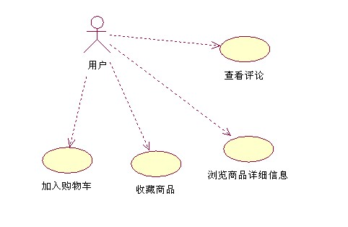

流程图：
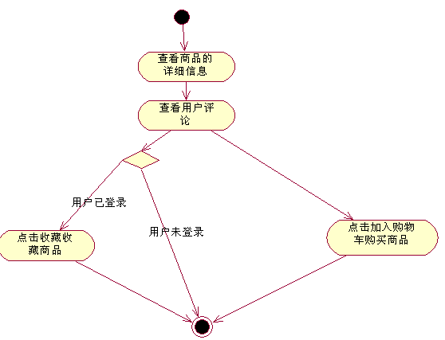
网页原型：
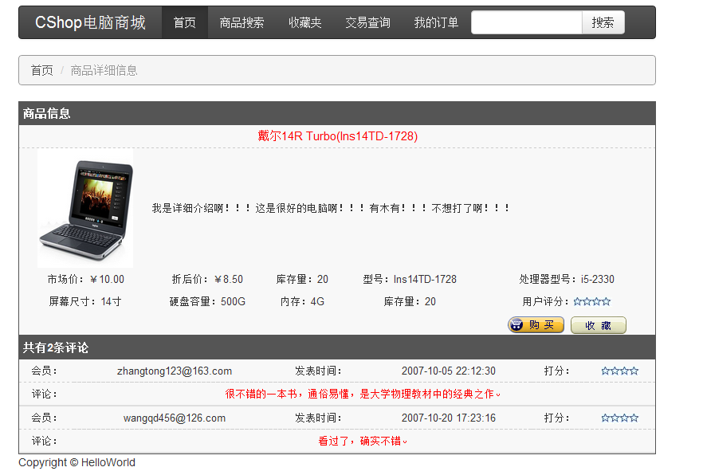
用例规约：
用例名称： | 查看评论
用例ID：
角色： | 任意用户
用例说明： | 访问商城的用户可以在首页点击推荐商品的图片或是图片下方的商品名链接进入商品详情，同时也可以通过点击商品列表的商品链接进入商品详情页面。进入商品详情页面后可以查看以往的用户评论信息，了解商品的相关信息。
前置条件： | 用户已经打开商城的任意页面，通过上面用例说明中的几种方式已进入商品详情页面。
基本事件流： | - 进入商品详情页面。  - 同时用户可以查看页面下半部的用户评论，每条评论包含该评论的用户名，商品的具体评价（文字信息包含用户对于该商品的一些感受等）和用户的平均打分的分数信息，初始的评论信息条数是10条，点击更多的按钮每次点击可以在原有的10条评论的下方弹出其他的新的10条评论信息（用户无法在该界面修改评论只能查看评论）。
备选&异常事件流： | - 点击更多后没有加载更多的评论则显示没有更多评论。  - 用户点击页面上的”首页>**>”或是上方的页面分类栏均可返回前一页面或是用户想要前往的页面
后置条件： | 无

用例名称： | 加入购物车
用例ID：
角色： | 任意用户
用例说明： | 访问商城的用户可以在首页点击推荐商品的图片或是图片下方的商品名链接进入商品详情，同时也可以通过点击商品列表的商品链接进入商品详情页面。任意用户点击商品详情页面上的加入购物车按钮可以添加商品到购物车。
前置条件： | 用户已经打开商城的任意页面，通过上面用例说明中的几种方式已进入商品详情页面。
基本事件流： | - 进入商品详情页面。  - 商品详情页面也包含了商品购买的选项，点击加入购物车可以讲商品加入购物车（任意用户均可将商品加入购物车，后续操作详见购物车用例规约）
备选&异常事件流： | - 用户点击加入购物车，若商品已经存在则在原商品的购买数量上加一。  - 用户点击页面上的”首页>**>”或是上方的页面分类栏均可返回前一页面或是用户想要前往的页面  - 若该商品已被删除，则在用户点击加入购物车按钮时弹出提示框提示用户商品已下架。
后置条件： | 用户可在页面的右上角的购物车链接上看到商品数增加1个，点击购物车链接可查看具体添加的商品。（购物车商品无上限）

用例名称： | 收藏商品
用例ID：
角色： | 任意用户
用例说明： | 访问商城的用户可以在首页点击推荐商品的图片或是图片下方的商品名链接进入商品详情，同时也可以通过点击商品列表的商品链接进入商品详情页面。任意用户点击商品详情页面上的收藏按钮可以添加商品到收藏夹，将感兴趣的商品保存在收藏夹内，以便以后购买。
前置条件： | 用户已经打开商城的任意页面，通过上面用例说明中的几种方式已进入商品详情页面。
基本事件流： | - 商品详情页面含有对当前商品的收藏选项。  - 点击收藏可将当前商品加入收藏夹。
备选&异常事件流： | - 用户点击收藏按钮，检测用户是否登录若未登录则弹出登录框提示用户需要先登录。  - 用户登陆后若商品已经存在则提示用户商品已收藏，且不会将商品再加入收藏夹。  - 若该商品已被删除，则在用户点击收藏按钮时弹出提示框提示用户商品已下架。  - 用户点击页面上的”首页>**>”或是上方的页面分类栏均可返回前一页面或是用户想要前往的页面
后置条件： | 用户可在页面的右上角的收藏夹链接上看到商品数增加1个，点击收藏夹可查看具体添加的商品。（收藏夹商品无上限）

用例名称： | 浏览商品详细信息
用例ID：
角色： | 任意用户
用例说明： | 访问商城的用户可以在首页点击推荐商品的图片或是图片下方的商品名链接进入商品详情，同时也可以通过点击商品列表的商品链接进入商品详情页面。任意用户点击商品详情页面上的收藏按钮可以添加商品到收藏夹。
前置条件： | 用户已经打开商城的任意页面，通过上面用例说明中的几种方式已进入商品详情页面。
基本事件流： | - 进入商品浏览界面。  - 在商品详情页面中可以查看商品的详情（电脑图片，电脑名称，型号，原价格，电脑处理器型号，屏幕尺寸，硬盘容量，内存大小，折扣价，库存数（个数），用户评论，综合评分，）还有一个加入购物车按钮，一个收藏按钮。
备选&异常事件流： | - 用户点击页面上的”首页>**>”或是上方的页面分类栏均可返回前一页面或是用户想要前往的页面
后置条件： | 无

2.3商品快速搜索
用例图：
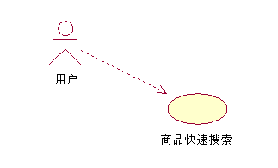
流程图：

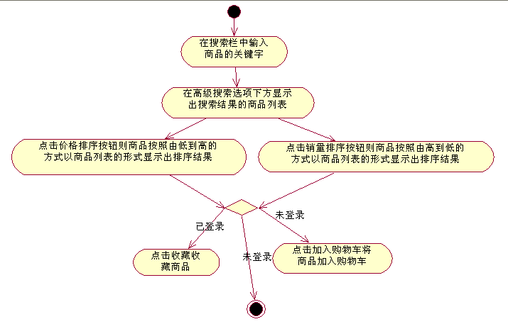
网页原型：

用例规约：
用例名称： | 商品快速搜索
用例ID：
角色： | 任意用户
用例说明： | 访问任意页面的用户可以在页面中间顶部的快速搜索栏（输入框）中输入关键字点击名为“搜索”的按钮，进行全站的快速搜索，搜索结果在搜索项的下方以商品列表形式显示出来。  商品搜索页面包括（页面的功能栏下方首先是商品的高级搜索选项，所有选项的下方是一个名为“高级搜索”的按钮，在其下方是搜索到的所有商品的商品列表，列表的顶部是两个按钮分别是“销量”“价格”具体的点击方式详见商品快速搜索用例规约的基本事件流4,5，商品列表包括电脑图片，电脑品牌名称，型号，原价格，折扣价，电脑处理器型号信息的商品列表）
前置条件： | 用户已经打开商城的任何页面，并且该页面上有快速搜索栏。（该控件已加载成功）
基本事件流： | - 用户点击快速搜索栏，输入搜索内容（只接受商品名关键字的搜索）  - 系统弹出商品搜索页面，显示出的商品列表默认排序方式是数据库中数据保存的顺序，初始为数据库中的包含关键字的20条商品信息，此用例中的商品列表的展示方式与之前的商品列表一致（具体详见商品列表）。  - 对于所有商品系统显示收藏选项按钮，对于已上架商品系统显示购买选项按钮。
备选事件流： | - 用户输入的关键字没有找到相关的商品，则在高级搜索选项下方显示出搜索结果列表中显示没有相关商品的提示信息。  - 若搜索栏为空，点击搜索后，则列表显示出全部的商品信息中的20条商品信息，其按照数据库中数据的存储数据的顺序显示出来。  - 用户若想查看更多商品信息点击商品列表下方的更多按钮，则每次点击弹出10条新的商品信息。  - 用户点击收藏按钮，检测用户是否登录若未登录则弹出登录框提示用户需要先登录。  - 用户登陆后若商品已经存在在收藏夹中，则在点击收藏按钮时弹出一个提示框提示用户“商品已收藏”，且不会将商品再加入收藏夹。  - 用户点击页面上的”首页>**>”或是上方的页面分类栏均可返回前一页面或是用户想要前往的页面  - 用户点击加入购物车，若商品已经存在则在原商品的购买数量上加一。  - （本事件流所有操作的都不会跳转或弹出新页面，都是在当前页面显示出结果）点击高级搜索选项下方的销量排序，则再将鼠标移到按钮上时显示当前的排序方式（包括默认排序和降序排序两种排序方式）第一次是默认未按的，此时的商品列表是默认排序（按照数据库中的顺序），若是点击按销量排序后则将按钮状态切换到降序排列，同时下方的商品列表进行降序排序，该按钮可反复点击，使得其可以在以上两种状态间相互切换。  - （本事件流所有操作的都不会跳转或弹出新页面，都是在当前页面显示出结果）点击高级搜索选项下方的价格排序，则再将鼠标移到按钮上时显示当前的排序方式（包括升序排序和降序排序以及默认排序三种排序方式）第一次是默认未按的，此时的商品列表是默认排序（按照数据库中的顺序），若是点击按销量排序后则将按钮状态切换到降序排列，同时下方的商品列表进行降序排序，该按钮可反复点击，使得其可以在以上两种状态间相互切换。
后置条件： | 无

2.4商品高级搜索

用例图：
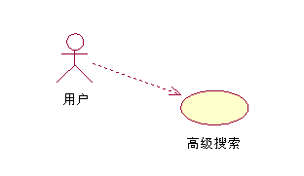
流程图：
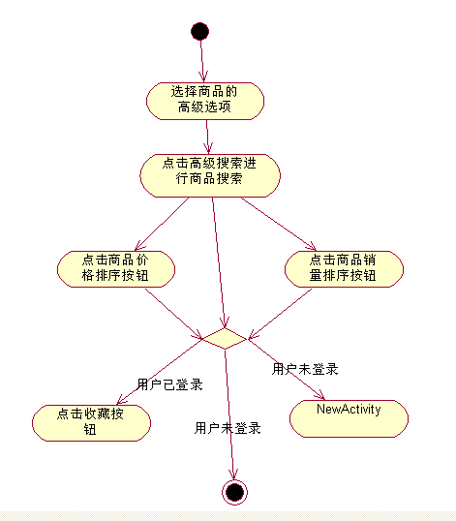
网站原型：
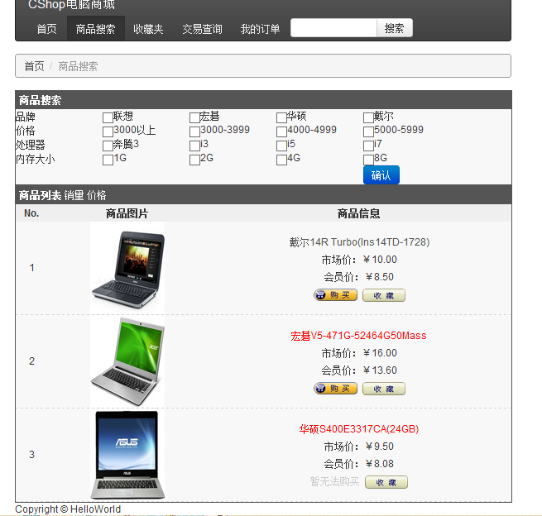
用例名称： | 商品高级搜索
用例ID：
角色： | 任意用户
用例说明： | 1.访问商品搜索页面和点击打开商品列表页面的用户可以在页面中部的进行商品的高级搜索，在中部列出的高级搜索选项按钮中选择好所需的商品的条件，然后点击搜索选项下方高级搜索按钮，即可将包含相关条件的商品显示在下方的商品列表中。  2.商品搜索页面包括（页面的功能栏下方首先是商品的高级搜索选项，所有选项的下方是一个名为“高级搜索”的按钮，在其下方是搜索到的所有商品列表，列表的顶部是两个按钮分别是“销量”“价格”具体的点击方式详见商品快速搜索用例规约的基本事件流4,5，商品列表包括电脑图片，电脑品牌名称，型号，原价格，折扣价，电脑处理器型号信息的商品列表）  3.高级搜索的选项包括了（品牌（系列的选项初始是隐藏的，选定品牌后会在该品牌下方弹出该品牌所属的所有系列的选项卡（类似下拉菜单）），处理器型号，屏幕大小，价格的信息）
前置条件： | 用户已经打开商城的任何页面，并且该页面上有高级搜索选项。
基本事件流： | 1. 用户选择高级搜索选项中的所需条件。  - 系统返回包括电脑图片，电脑品牌名称，型号，原价格，折扣价，电脑处理器型号信息的列表，默认排序方式是数据库中数据保存的顺序，初始显示20条商品信息。  - 对于所有商品系统显示收藏选项按钮，对于已上架商品系统显示购买选项按钮。
备选事件流： | - 用户在高级选项中选择的条件没有找到相关的商品，则在高级搜索选项下方显示无相关商品的提示信息。  - 用户若想查看更多商品信息点击商品列表下方的更多按钮，则每次点击弹出10条新的商品信息。  - .若用户没有选择的任何高级选项，点击高级搜索后，则返回数据库中前20条的商品信息。  - 用户点击收藏按钮，检测用户是否登录若未登录则弹出登录框提示用户需要先登录。  - 用户登陆后若商品已经存在在收藏夹中，则在点击收藏按钮时弹出一个提示框提示用户“商品已收藏”，且不会将商品再加入收藏夹。  - 用户点击页面上的”首页>**>”或是上方的页面分类栏均可返回前一页面或是用户想要前往的页面  - 用户点击加入购物车，若商品已经存在则在原商品的购买数量上加一。  - 点击高级搜索选项下方的销量排序，则再将鼠标移到按钮上时显示当前的排序方式（包括默认排序和降序排序两种排序方式）第一次是默认未按的，此时的商品列表是默认排序（按照数据库中的顺序），若是点击按销量排序后则将按钮状态切换到降序排列，同时下方的商品列表进行降序排序，该按钮可反复点击，使得其可以在以上两种状态间相互切换。  - 点击高级搜索选项下方的价格排序，则再将鼠标移到按钮上时显示当前的排序方式（包括升序排序和降序排序以及默认排序三种排序方式）第一次是默认未按的，此时的商品列表是默认排序（按照数据库中的顺序），若是点击按销量排序后则将按钮状态切换到降序排列，同时下方的商品列表进行降序排序，该按钮可反复点击，使得其可以在以上两种状态间相互切换。
后置条件： | 无

2.5商品评论
用例图：
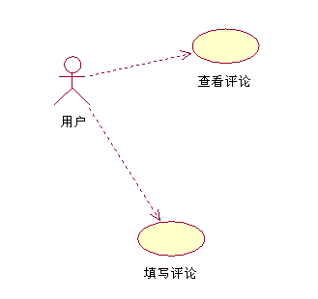
流程图：
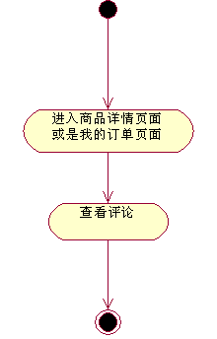
网站原型：
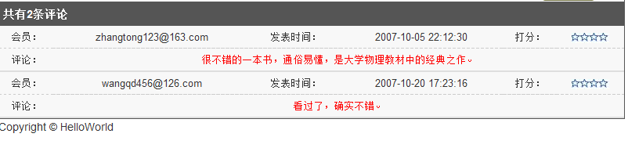
用例规约：
用例名称： | 查看评论
用例ID：
角色： | 任意用户
用例说明： | 访问商城的所有用户都可以查看其它用户评论  （评论将显示评论用户邮箱，评论内容，评论时间，评级（平均评分））  初始显示的评论信息（按照评论时间排序），显示最新的10条评论
前置条件： | 已打开商品详情页面。
基本事件流： | - 用户打开商品详情页面  - 商品评论显示在商品详情的下方。
异常&备选事件流： | - 若该商品没有其他的评论信息，则显示“该商品无评论”的提示信息。.  - 用户若是想要查看更多的评论则点击“更多”按钮，每次按照数据的存储顺序新增10条评论信息  - 用户点击页面上的”首页>**>”或是上方的页面分类栏均可返回前一页面或是用户想要前往的页面
后置条件： | 无
流程图：
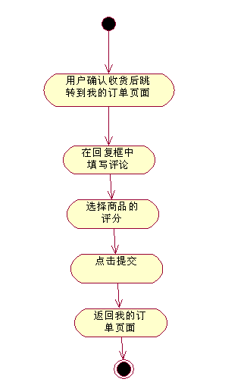
用例名称： | 填写评论
用例ID：
角色： | 登录且已购买该商品的用户
用例说明： | 购买过该商品的登陆用户可以对该商品进行过评论  若用户已经提交评论，回复框将不显示。
前置条件： | 用户已经购买过该商品且点击收货确定后，跳转到我的订单页面后，在我的订单中才可以进行商品评论。
基本事件流： | - 用户确认收货后，跳转到我的订单页面  - 用户在回复框里面输入回复内容（字数限制500，允许为空）  - 选择商品的评分（默认为空，不允许为空）  - 点击提交按钮。  - 返回我的订单页面，新回复出现在最后，且回复框消失不能添加新评论。
备选事件流： | - 在基本事件流2中，如果用户没有购买该商品，则无法点击参与评论  2． 用户在填写评论信息时要求用户必须填写星级评级，用户如果没有打分则无法点击提交按钮，同时在评分前用特殊符号标明，同时对用户的评论字数进行限制，若不符合要求则弹出提示信息要求用户重新填写评论，并禁止其提交评论，允许用户可以不填写文字评论信息，但必须填写评级。  3.用户若是想要查看更多的评论则点击“更多”按钮，每次按照数据的存储顺序新增10条评论信息  4.用户点击页面上的”首页>**>”或是上方的页面分类栏均可返回前一页面或是用户想要前往的页面
后置条件： | 用户已经提交评论，回复框将消失。

